河南省工信厅调研组到洛阳偃师区调研
工业经济运行情况

3月15日，河南省工业和信息化厅一级巡视员、总工程师姚延岭带领调研组一行4人，到洛阳市偃师区调研工业经济运行情况。偃师区委副书记、代区长赵玉勋和区委常委、宣传部长、副区长苏敬彪陪同调研。
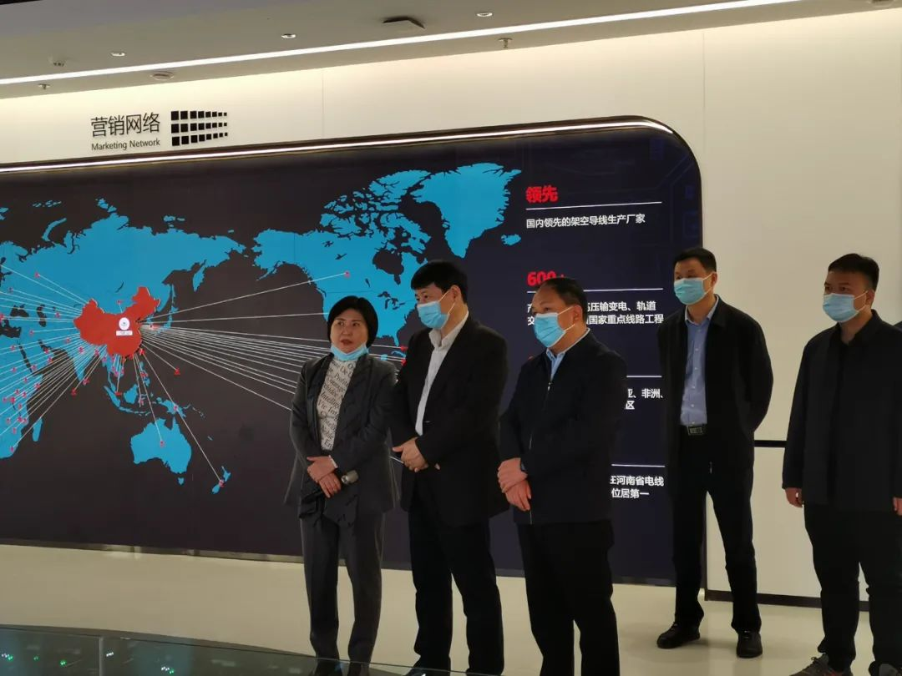
图为：省调研组在偃师区企业调研现场 刘海洋摄
省调研组先后到偃师区通达股份、珠峰三轮摩托车、龙海电子玻璃、建龙微纳等公司实地调研，详细了解该区的工业经济运行情况。每到一处，各企业负责人都认真作了关于生产经营、科研创新、产能提升、环保投入等工作汇报。姚延岭一行边听边看，仔细询问，深入了解行业企业生产经营情况、困难问题和政策诉求，并提出了工作措施和建议。
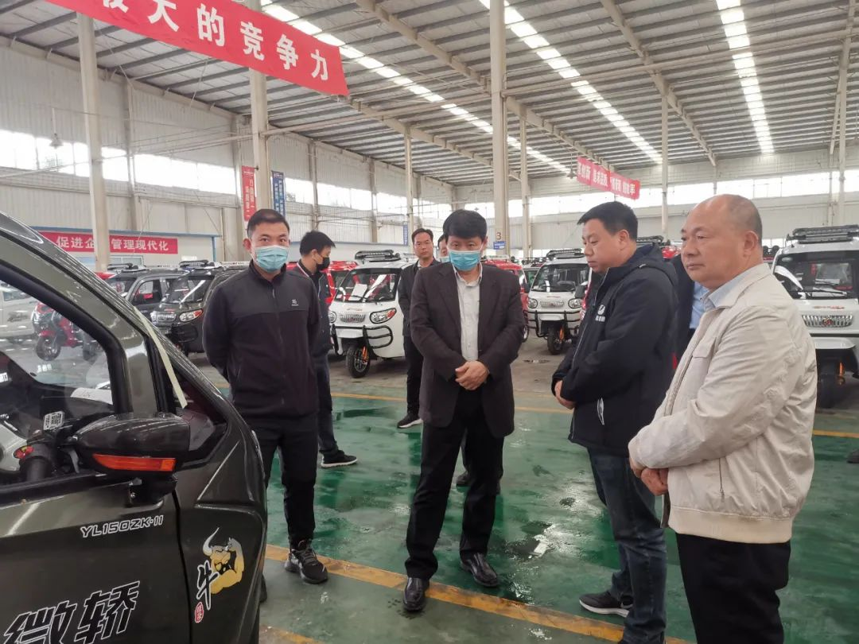
图为：省调研组在珠峰三轮摩托车公司调研现场 刘海洋摄
姚延岭对偃师区的当前工业经济运行情况、工业企业培育及企业上市情况、企业自主创新情况给予了充分肯定，希望偃师区继续坚持“项目为王”，深耕工业项目，进一步服务好企业、培育好企业，全力以赴推动工业项目建设提速增效，实现高质量发展；企业要坚持自主创新，保持发展活力，做优做强，争当行业领头雁，为地方及全省经济又好又快发展注入新生动力。（刘海洋、牛永涛）

